KBE-5001电力拖动

实
验
指
导
书

浙江康贝尔科教设备有限公司

目 录
电力拖动实验的基本要求和安全操作规程------------------------------1
实验一、三相异步电动机点动和自锁控制线路------------------------4
实验二、三相异步电动机的正反转控制线路---------------------------9
实验三、工作台自动往返循环控制线路--------------------------------14
实验四、顺序控制线路-----------------------------------------------------17
实验五、两地控制线路-----------------------------------------------------21
实验六、三相鼠笼式异步电动机的降压起动控制线路--------------23
实验七、三相线绕式异步电动机的起动控制线路--------------------29
实验八、双速异步电动机的控制线路 ----------------------------------31
实验九、三相异步电动机的制动控制线路-----------------------------33
实验十、C620车床的电气控制线路 ----------------------------------37
实验十一、M7130平面磨床的电气控制线路--------------------------39
实验十二、电动葫芦电气控制电路实验---------------------------------42
实验十三、X62W铣床模拟控制线路的调试分析---------------------45

电力拖动实验的基本要求和安全操作规程

1－1实验的基本要求
电力拖动实验课的目的在于培养学生掌握基本的实验方法与操作技能。培养学生学会根据实验目的，实验内容及实验设备拟定实验线路，选择所需仪表，确定实验步骤，测取所需数据，进行分析研究，得出必要结论，从而完成实验报告。在整个实验过程中，必须集中精力，及时认真做好实验。现按实验过程提出下列基本要求。
一、实验前的准备
实验前应复习教科书有关章节。认真研读实验指导书，了解实验目的、项目、方法与步骤，明确实验过程中应注意的问题（有些内容可到实验室对照实验预习，如熟悉组件的编号，使用及其规定值等），并按照实验项目准备记录抄表等。
实验前应写好预习报告，经指导教师检查认为确实作好了实验前的准备，方可开始作实验。
认真作好实验前的准备工作，对于培养同学独立工作能力，提高实验质量和保护实验设备都是很重要的。
二、实验的进行
l、建立小组，合理分工
每次实验都以小组为单位进行，每组由2～3人组成，实验进行中的接线、调节负载、保持电压或电流、记录数据等工作每人应有明确的分工，以保证实验操作协调，记录数据准确可靠。
2、选择组件和仪表
实验前先熟悉该次实验所用的组件，记录电机铭牌和选择仪表量程，然后依次排列组件和仪表便于测取数据。
3、按图接线
根据实验线路图及所选组件、仪表、按图接线，线路力求简单明了，按接线原则是先接串联主回路，再接并联支路。为查找线路方便，每路可用相同颜色的导线或插头。
4、起动电机，观察仪表
在正式实验开始之前，先熟悉仪表刻度，并记下倍率，然后按一定规范起动电机，观察所有仪表是否正常（如指针正、反向是否超满量程等）。如果出现异常，应立即切断电源，并排除故障；如果一切正常，即可正式开始实验。
5、测取数据
预习时对电机的试验方法及所测数据的大小作到心中有数。正式实验时，根据实验步骤逐次测取数据。
6、认真负责，实验有始有终
实验完毕，须将数据交指导教师审阅。经指导教师认可后。才允许拆线并把实验所用的组件、导线及仪器等物品整理好。
三、实验报告
实验报告是根据实测数据和在实验中观察和发现的问题，经过自己分析研究或分析讨论后写出的心得体会。
实验报告要简明扼要、字迹清楚、图表整洁、结论明确。
实验报告包括以下内容：
l）实验名称、专业班级、学号、姓名、实验日期、室温℃。
2）列出实验中所用组件的名称及编号，电机铭牌数据（PN、UN、IN、nN。）等。
3）列出实验项目并绘出实验时所用的线路图，并注明仪表量程，电阻器阻值，电源端编号等。
4）数据的整理和计算
5）按记录及计算的数据用坐标纸画出曲线，图纸尺寸不小于8cm×8cm，曲线要用曲线尺或曲线板连成光滑曲线，不在曲线上的点仍按实际数据标出。
6）根据数据和曲线进行计算和分析，说明实验结果与理论是否符合，可对某些问题提出一些自己的见解并最后写出结论。实验报告应写在一定规格的报告纸上，保持整洁。
7）每次实验每人独立完成一份报告，按时送交指导教师批阅。

1－2实验安全操作规程
为了按时完成电机及电气技术实验，确保实验时人身安全与设备安全，要严格遵守如下规定的安全操作规程：
1）实验时，人体不可接触带电线路。
2）接线或拆线都必须在切断电源的情况下进行。
3）学生独立完成接线或改接线路后必须经指导教师检查和允许，并使组内其他同学引起注意后方可接通电源。实验中如发生事故，应立即切断电源，经查清问题和妥善处理故障后，才能继续进行实验。
4）总电源或实验台控制屏上的电源接通应由实验指导人员来控制，其他人只能由指导人员允许后方可操作，不得自行合闸。

实验一、三相异步电动机点动和自锁控制线路
一、实验目的
1、通过对三相异步电动机点动控制和自锁控制线路的实际安装接线，掌握由电气原理图变换成安装接线图的知识。
2、通过实验进一步加深理解点动控制和自锁控制的特点以及在机床控制中的应用。
二、选用组件
- 实验设备
序 号 | 型 号 | 名 称 | 数 量
1 |  | 三相异步电动机 | 1件
2 |  | 继电接触控制挂箱（一） | 1件
3 |  | 继电接触控制挂箱（二） | 1件

三、实验方法
l、三相异步电动机点动控制线路：
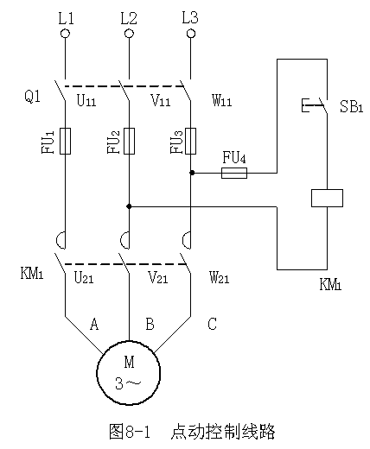
按图8-1接线 。接线时，先接主电路，它是从380V三相交流电源的输出端 U、V、W开始，经三刀开关 Q₁、熔断器FU₁、FU₂、FU₃、接触器KM₁主触点到电动机M的三个线端A、B、C的电路，用导线按顺序串联起来，有三路。主电路经检查无误后，再接控制电路，从熔断器FU₄插孔V开始，经按钮SB₁常开、接触器KM₁线圈到插孔W 。线接好经指导老师检查无误后，按下列步骤进行实验：
（1）按下控制屏上“开”按钮。
（2）先合Q₁，接通三相交流380V电源；
（3）按下启动按钮SB₁，对电动机M进行点动操作，比较按下SB₁和松开SB₁时电动机 M的运转情况。
2、三相异步电动机自锁控制线路：
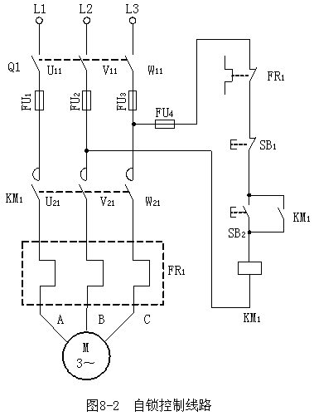
检查无误后，启动电源进行实验：
（1）合上开关Q₁，接通三相交流380V电源；
（2）按下起动按钮SB₂，松手后观察电动机M运转情况；
（3）按下停止按钮SB₁，松手后观察电动机M运转情况。
3、三相异步电动机既可点动又可自锁控制线路：
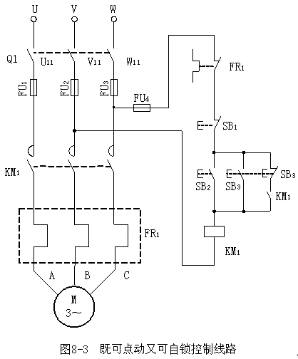
（1）合上Q₁接通三相交流380V电源；
（2）按下起动按钮SB₂，松手后观察电机M是否继续运转；
（3）运转半分钟后按下SB₃，然后松开，电机M是否停转；连续按下和松开SB₃，观察此时属于什么控制状态。
（4）按下停止按钮SB₁，松手后观察M是否停转。
四、讨论题
1、试分析什么叫点动，什么叫自锁，并比较图8-1和图8-2的结构和功能上有什么区别？
2、图中各个电器如Q₁、FU₁、FU₂、FU₃、FU₄、KM₁、FR、SB₁、SB₂、SB₃各起什么作用？己经使用了熔断器为何还要使用热继电器？已经有了开关Q₁为何还要使用接触器 KM₁？
3、图8-2电路能否对电动机实现过流、短路、欠压和失压保护？
4、画出图8－l、8－2、8－3的工作原理流程图。

实验二、三相异步电动机的正反转控制线路
一、实验目的
1、通过对三相异步电动机正反转控制线路的接线，掌握由电路原理图接成实际操作电路的方法。
2、掌握三相异步电动机正反转的原理和方法。
3、掌握手动控制正反转控制、接触器联锁正反转、按钮联锁正反转控制 及按钮和接触器双重联锁正反转控制线路的不同接法，并熟悉在操作过程中 有哪些不同之处。
二、选用组件
1、实验设备
序 号 | 型 号 | 名 称 | 数 量
1 |  | 三相异步电动机 | 1件
2 |  | 继电接触控制挂箱（一） | 1件
3 |  | 继电接触控制挂箱（二） | 1件
三、实验方法
1、倒顺开关正反转控制线路：
（1）按图8-4接线。
（2）启动电源后，把开关Q₁合向“左合”位置，观察电机转向。
（3）运转半分钟后，把开关Q₁合向“断开”位置后，再扳向“右合”位置，观察电机转向。
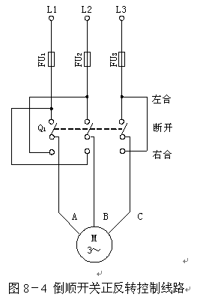
2、接触器联锁正反转控制线路：
（1）按下“关”按钮切断交流电源。按图8-5接线。经指导老师检查无误后，按下“开”按钮通电操作。
（2）合上电源开关Q₁，接通 380V三相交流电源。
（3）按下SB₁，观察并记录电动机M的转向、接触器自锁和联锁触点的 吸断情况。
（4）按下SB₃，观察并记录M运转状态、接触器各触点的吸断情况。
（5）再按下SB₂，观察并记录M的转向、接触器自锁和联锁触点的吸断情况。
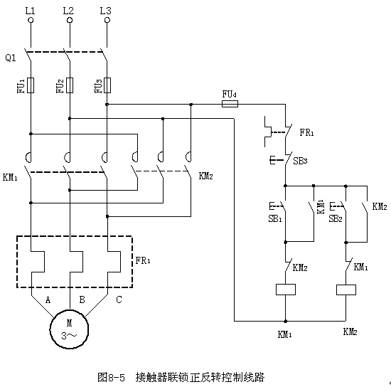
3、按钮联锁正反转控制线路：
（1）按下“关”按钮切断交流电源。按图8-6接线。
（2）合上电源开关Q₁，接通380V三相交流电源。
（3）按下SB₁，观察并记录电动机M的转向、各触点的吸断情况。
（4）按下SB₃，观察并记录电动机M的转向、各触点的吸断情况。
（5）按下SB₂，观察并记录电动机M的转向、各触点的吸断情况。
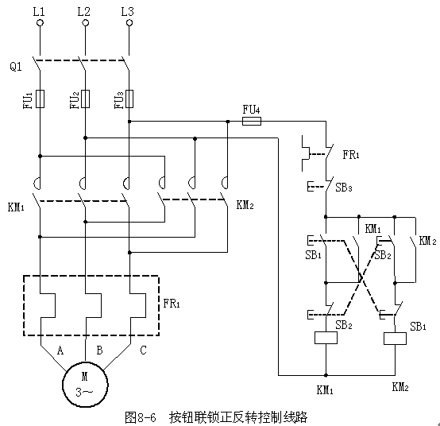
4、按钮和接触器双重联锁正反转控制线路：
- 按下“关”按钮切断三相交流电源按图8-7接线。
- 合上电源开关Q₁，接通380V三相交流电源。
（3）按下SB₁，观察并记录电动机M的转向、各触点的吸断情况。
（4）按下SB₂，观察并记录电动机M的转向、各触点的吸断情况。
（5）按下SB₃，观察并记录电动机M的转向、各触点的吸断情况。
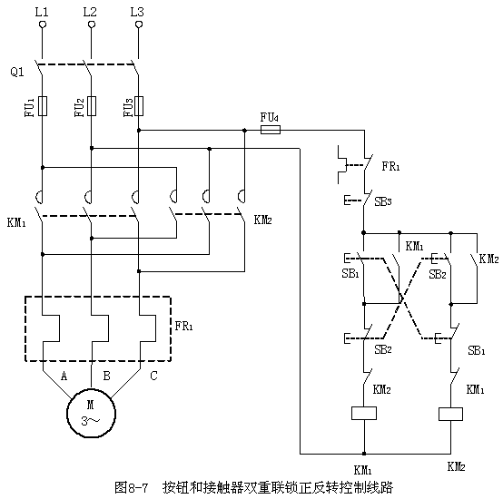 四、讨论题
1、在图8－4中，欲使电机反转为什么要把手柄扳到“停止”使电动机M停转后，才能扳向“反转”使之反转，若直接扳至“反转”会造成什么后果？
2、试分析图8-4、8-5、8-6、8-7各有什么特点？并画出运行原理流程图。
3、图8-5、8-6虽然也能实现电动机正反转直接控制，但容易产生什么故障，为什么？图8-7比图8-5和 8-6有什么优点？
4、接触器和按钮的联锁触点在继电接触控制中起到什么作用？

实验三、工作台自动往返循环控制线路
一、实验目的
1、通过对工作台自动往返循环控制线路的实际安装接线、掌握由电气原 理图变换成安装接线图的方法、掌握行程控制中行程开关的作用、以及在机 床电路中的应用。
2、通过实验进一步加深自动往返循环控制在机床电路中的应用场合。
二、选用挂件
- 实验设备
序 号 | 型 号 | 名 称 | 数 量
1 |  | 三相异步电动机 | 1件
2 |  | 继电接触控制挂箱（一） | 1件
3 |  | 继电接触控制挂箱（二） | 1件
三、实验方法
1、图8-8（a）为控制线路图，8－8（b）为示意图。当工作台的档块停在行程开关ST₁和 ST₂之间任何位置时，可以按下任一启动按钮SB₁或SB₂使之运行。例如按下SB₁，电动机正转带动工作台左进，当工作台到达终点时档块压下终点行程开关ST₁，使其常闭触点ST₁₋₁断开，接触器KM₁因线圈断电而释放，电机停转；同时行程开关 ST₁的常开触点ST₁₋₂闭合，使接触器 KM₂通电吸合且自锁，电动机反转，拖动工作台向右移动；同时ST₁复位，为下次正转作准备，当电机反转拖动工作台向右移动到一定位置时，档块2碰到行程开关ST₂，使ST₂₋₁断开，KM₂断电释放，电动机停电释放，电动机停转；同时常开触点ST₂₋₂闭合，使KM₁通电并自锁，电动机又开始正转，如此反复循环，使工作台在预定行程内自动反复运动。

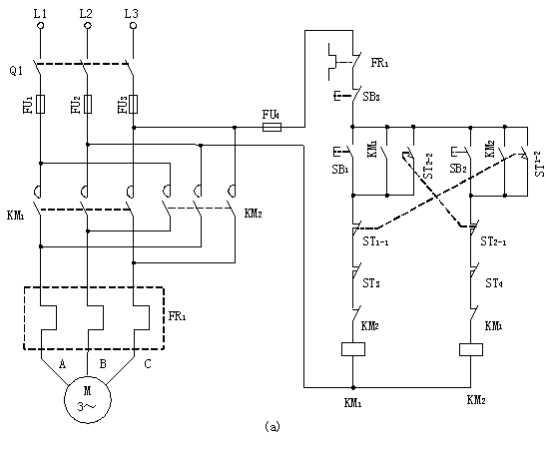
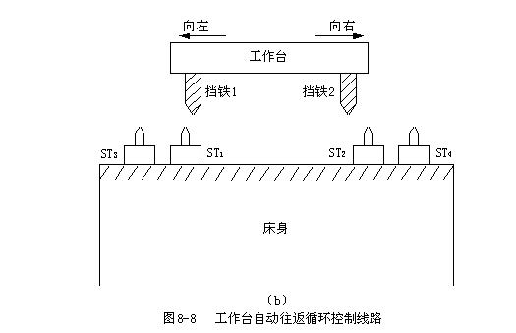
- 按图8-8（a）接线。
- （1）合上开关Q₁，接通380V三相交流电源。
（2）按SB₁按钮，使电动机正转约十秒钟。
（3）用手按ST₁（摸拟工作台左进到终点，档块压下行程开关ST₁），观察电动机应停止正转并变为反转。
（4）反转约半分钟，用手压ST₂（模拟工作台右进到终点，档块压下行程开关ST₂），观察电动机应停止反转并变为正转。
（5）正转十秒钟后按下ST₃和反转十秒钟后按下ST₄，观察电机运转情况。
（6）重复上述步骤，线路应能正常工作。
四、讨论题
1、行程开关主要用于什么场合，它是运用什么来达到行程控制，行程开关一般安装在什么地方？
2、图中ST₀、ST₄在行程控制中起什么作用？
3、列举几种限位保护的机床控制实例。

实验四、顺序控制线路
一、实验目的
1、通过各种不同顺序控制的接线，加深对一些特殊要求机床控制线路的 了解。
2、进一步加深学生的动手能力和理解能力，使理论知识和实际经验进行 有效的结合。
二、选用部件
1、实验设备
序 号 | 型 号 | 名 称 | 数 量
1 |  | 三相异步电动机 | 1件
2 |  | 三相异步电动机（带离心开关） | 1件
3 |  | 继电接触控制挂箱（一） | 1件
4 |  | 继电接触控制挂箱（二） | 1件
三、实验方法
1、三相异步电动机起动顺序控制（一）：
按图8-9接线。
（1）按下启动按钮，合上开关Q₁，接通380V三相交流电源。
（2）按下SB₁，观察电机运行情况及接触器吸合情况。
（3）保持M₁运转时按下SB₂，观察电机运转及接触器吸合情况。
（4）在M₁和M₂都运转时，能不能单独停止M₂。
（5）按下SB₃使电机停转后，先按SB₂，分析电机M₂为什么不能起动。

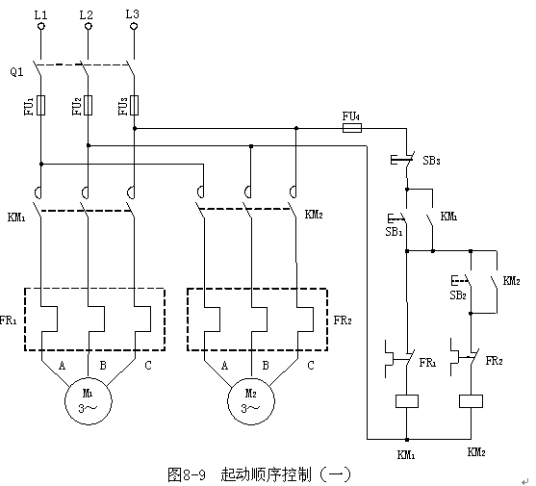
2、三相异步电动机起动顺序控制（二）：
按图8－10接线。
（1）按下屏上启动按钮，合上开关Q₁，接通380V三相交流电源。
（2）按下SB₂，观察并记录电机及各接触器运行情况。
（3）再按下SB₄，观察并记录电机及各接触器运行状态。
（4）单独按下SB₃，观察并记录电机及各接触器运行状态。
（5）在M₁与M₂都运行时，按下SB₁，观察电机及各接触器运行状态。
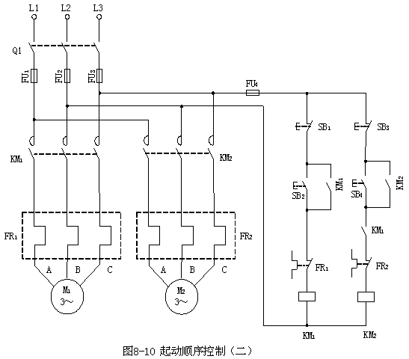 3、三相异步电动机停止顺序控制：
确保断电后，按图8-11接线。
（1）按下屏上启动按钮，合上开关Q₁，接通380V三相交流电源。
（2）按下SB₂，观察并记录电机及接触器运行情况。
（3）同时按下SB₄，观察并记录电机及接触器运行状态。
（4）在M₁与M₂都运行时，按下SB₁，观察并记录电机及接触器运行状态。
（5）在M₁与M₂都运行时，单独按下SB₃，观察并记录电机及接触器运行状态。
（6）按下SB₃使M₂停止后再按SB₁，观察并记录电机及接触器运行状态。
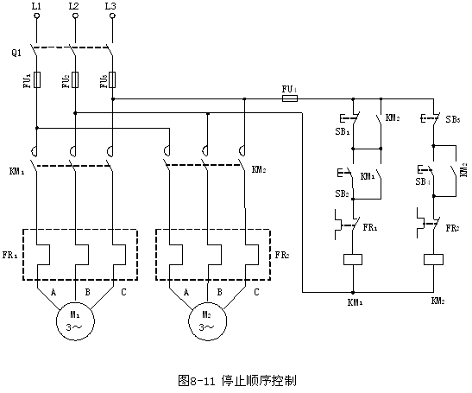 四、讨论题
1、画出图8－9、8－10、8-1l的运行原理流程图。
2、比较图8-9、8-l0、8-11三种线路的不同点和各自的特点。
3、例举几个顺序控制的机床控制实例，并说明其用途。

实验五、两地控制线路
一、实验目的
l、掌握两地控制的特点，使学生对机床控制中两地控制有感性的认识。
2、通过对此实验的接线，掌握两地控制在机床控制中的应用场合。
二、选用组件
1、实验设备
序 号 | 型 号 | 名 称 | 数 量
1 |  | 三相异步电动机 | 1件
2 |  | 继电接触控制挂箱（一） | 1件
3 |  | 继电接触控制挂箱（二） | 1件
三、实验方法
1、三相异步电动机两地控制：
在确保断电情况下按图8-12接线。
（1）按下屏上启动按钮，合上开关Q₁，接通380V三相交流电源。
（2）按下SB₂，观察电机及接触器运行情况。
（3）按下SB₁，观察电机及接触器运行情况。
（4）按下SB₄，观察电机及接触器运行情况。
（5）按下SB₃，观察电机及接触器运行情况。
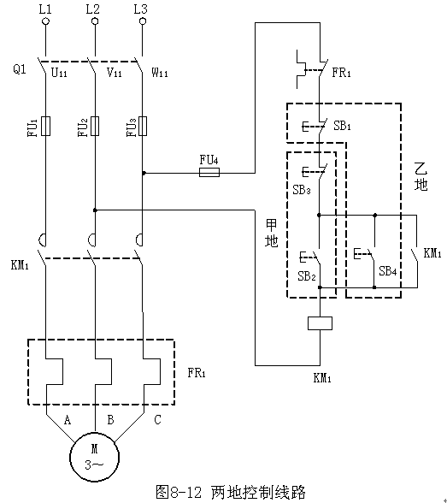
四、计论题
- 什么叫两地控制？两地控制有何特点？
- 两地控制的接线原则是什么？

实验六、三相鼠笼式异步电动机的降压起动控制线路
一、实验目的
1、通过对三相异步电动机降压起动的接线，进一步掌握降压起动在机 床控制中的应用。
2、了解不同降压起动控制方式时电流和起动转矩的差别。
3、掌握在各种不同场合下应用何种起动方式。
二、选用部件
1、实验设备
序 号 | 型 号 | 名 称 | 数 量
1 |  | 三相鼠笼异步电动机（△/380V） | 1件
2 |  | 三相鼠笼异步电动机（△/380V） | 1件
3 |  | 继电接触控制挂箱（一） | 1件
4 |  | 继电接触控制挂箱（二） | 1件
三、实验方法
1、手动接触器控制串电阻降压起动控制线路：
把三相可调电压调至线电压380V，按下屏上“关”按钮。按图8-13接线。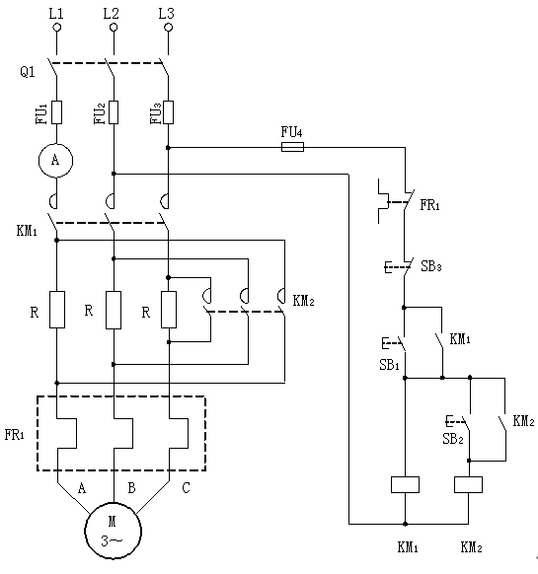
图8-13 手动接触器控制串电阻降压起动控制线路
（1）按下“开”按钮，合上开关Q₁，接通380V三相交流电源。
（2）按下SB₁，观察并记录电动机串电阻起动运行情况、安培表读数。
（3）再按下SB₂，观察并记录电动机全压运行情况、安培表读数。
（4）按下SB₃使电机停转后，按住SB₂不放，再同时按SB₁，观察并记录全压起动时电动机和接触器运行情况、安培表读数。
（5）试比较I_{串电阻}/I_{直接}=________________，并分析差异原因。
2、时间继电器控制串电阻降压起动控制线路：
关断电源后，按图8-14接线。
（1）起动电源，合上 Q₁，接通380V交流电源。
（2）按下SB₂，观察并记录电动机串电阻起动时各接触器吸合情况、电动机运行状态、安培表读数。
（3）隔一段时间，时间继电器KT₁吸合后，电动机全压运行时各接触器吸合情况、电动机运行状态、安培表读数。
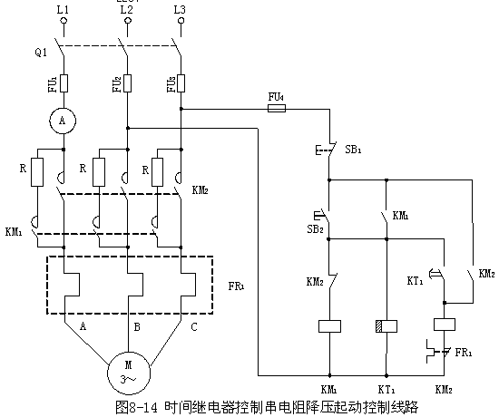
3、接触器控制Y－△降压起动控制线路：
关断电源后，按图 8－15接线。
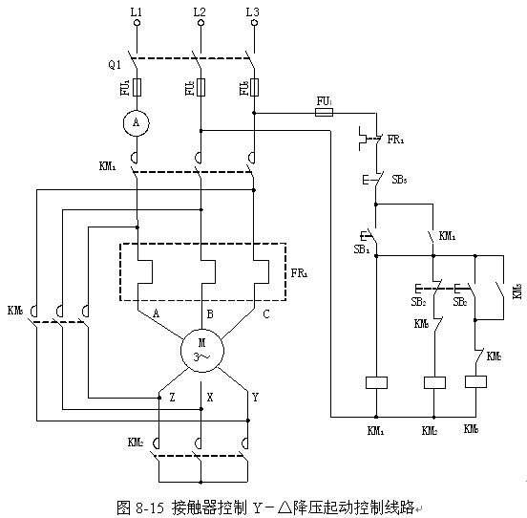
（1）起动控制屏，合上Q₁，接通 380V交流电源。
（2）按下SB₁，电动机作Y接法起动，注意观察起动时，电流表最大读数I_{Y起动}=___________A。
（3）按下SB₂，使电机为△接法正常运行，注意观察△运行时，电流表电流为I_{△运行}＝________A。
（4）按SB₃停止后，先按下SB₂，再同时按下起动按钮SB₁，观察电机在△接法直接起动时电流表最大读数I_{△起动}＝________安。
（5）比较I_{Y起动}/I_{△起动}=____________，结果说明什么问题？
4、时间继电器控制Y-△降压起动控制线路：
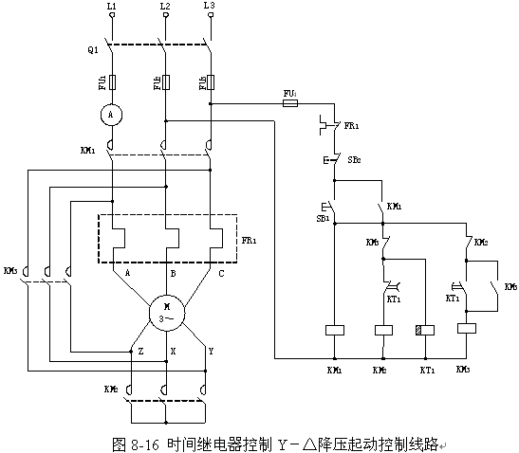
关断电源后，按图8－16接线。
（1）起动控制屏，合上Q₁，接通380V三相交流电源。
（2）按下SB₁，电动机作Y接法起动，观察并记录电机运行情况和交流电流表读数。
（3）经过一定时间延时，电机接△接法正常运行后，观察并记录电机运行情况和交流电流表读数。
（4）按下SB₂，电动机M停止运转。
四、讨论题
1、画出图8－13、8－14、8－15、8－16的工作原理流程图。
2、时间继电器在图8－14、8－16中的作用是什么？
3、图8-14 比图8-13中串电阻方法有什么优点？
4、采用Y-△降压起动的方法时对电动机有何要求？
5、降压起动的最终目的是控制什么物理量？
6、降压起动的自动控制与手动控制线路比较，有哪些优点？

实验七、三相线绕式异步电动机的起动控制线路
一、实验目的
1、通过对三相线绕式异步电动机的起动控制线路的实际安装接线，掌握由电路原理图接成实际操作电路的方法。
2、熟练掌握三相线绕式异步电动机的起动应用在何种场合，并有何特点？
二、选用组件
1、实验设备
序 号 | 型 号 | 名 称 | 数 量
1 |  | 继电接触控制挂箱（一） | 1件
2 |  | 继电接触控制挂箱（二） | 1件
3 |  | 三相线绕式异步电动机（Y/380V） | 1台
三、实验方法
1、时间继电器控制线绕式异步电动机起动控制线路：
按图8-17接线。
- 按下“开”按钮，合上开关Q₁，接通380V三相交流电源。
- 按SB₁，观察并记录电动机M的运转情况。电机起动时电流表的最大读数为________________A。
- 经过一段时间延时，起动电阻被切除后，电流表的读数为_______A。
- 按下SB₂，电机停转后，用导线把电动机转子短接。
- 再按下SB₁，记录电机起动时电流表的最大读数为________A。
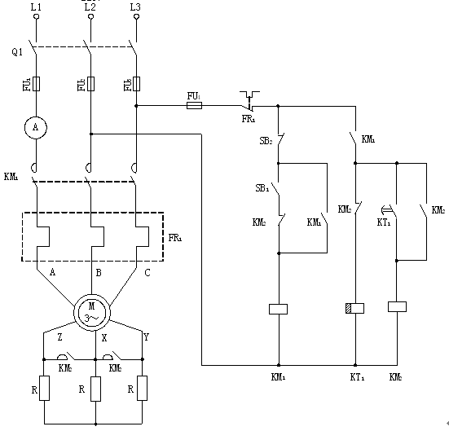
图8-17 时间继电器控制线绕式异步电动机起动控制线路
四、讨论题
1、三相线绕式异步电动机转子串电阻可以减小起动电流，提高功率因数增加起动转矩外，还可以进行什么？
2、三相线绕式电动机的起动方法有哪几种？什么叫频敏变阻器，有何 特点？

实验八、双速异步电动机的控制线路
一、实验目的
1、掌握由电路原理图换接成实际操作接线的方法。
2、掌握双速异步电动机定子绕组接法不同时转速有何差异。
二、选用组件
1、实验设备
序 号 | 型 号 | 名 称 | 数 量
1 |  | 继电接触控制挂箱（一） | 1件
2 |  | 继电接触控制挂箱（二） | 1件
3 |  | 三相异步电动机 | 1台
三、实验方法
1、双速异步电动机的控制线路：
起动控制屏将三相调压输出调至线电压380V输出，再按下“关”按钮，按图8-18接线。
（1）起动电源，按下SB₂，电动机按三角形接法起动，观察并记录电动机转速和安培表最大读数为__________A。
（2）经过一段时间延时后，电动机按双星形接法运行，观察并记录电动机转速和安培表读数为____________A。
（3）按下SB₁，电动机停止运转。
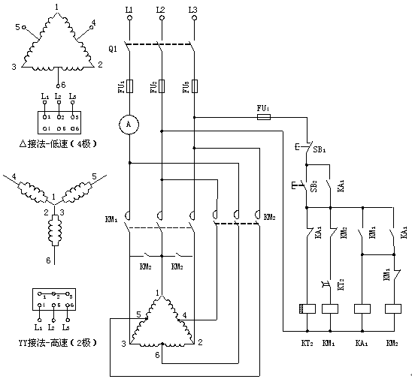

图8-18 时间继电器控制双速电动机自动加速控制电路
四、讨论题
1、双速电动机是靠改变什么来改变转速？
- 从三角形接法换接成双星形接法应注意哪些问题？

实验九、三相异步电动机的制动控制线路
一、实验目的
1、通过各种制动的实际接线，了解不同制动的特点和适用的范围。
2、充分掌握各种制动的原理。
二、选用组件
1、实验设备
序 号 | 型 号 | 名 称 | 数 量
1 |  | 三相异步电动机 | 1件
2 |  | 三相异步电动机 | 1件
3 |  | 继电接触控制挂箱（一） | 1件
4 |  | 继电接触控制挂箱（二） | 1件
三、实验方法
1、双向起动反接制动控制电路：
调节三相可调输出为380V线电压输出，按下“关”按钮，按图8-19接线。经检查无误后，按以下步骤通电操作，其工作原理流程图如下：
启动控制屏，合上开关Q₁
正转起动过程：
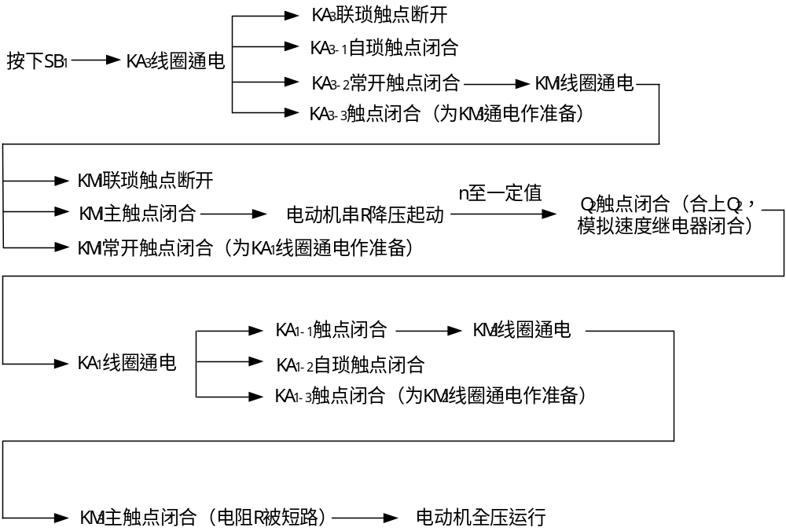
停车制动过程：
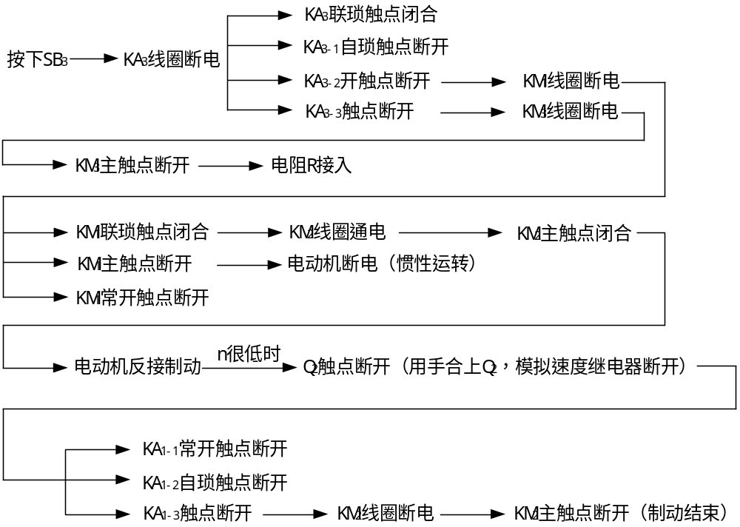
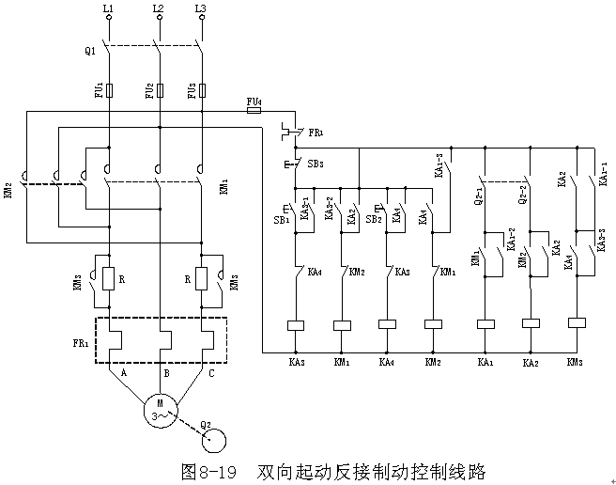
2、异步电动机能耗制动控制线路：
开启交流电源，将三相输出线电压调至380V，按下“关”按钮，按图8－20接线。经检查无误后，按以下步骤通电操作，
（1）启动控制屏，合上开关Q₁，接通 380V三相交流电源。
（2）调节时间继电器，使延时时间为5秒。
（3）按下SB₁，使电动机M起动运转。
（4）待电动机运转稳定后，按下SB₂，观察并记录电动机M从按下SB₁起至电动机停止旋转的能耗制动时间。
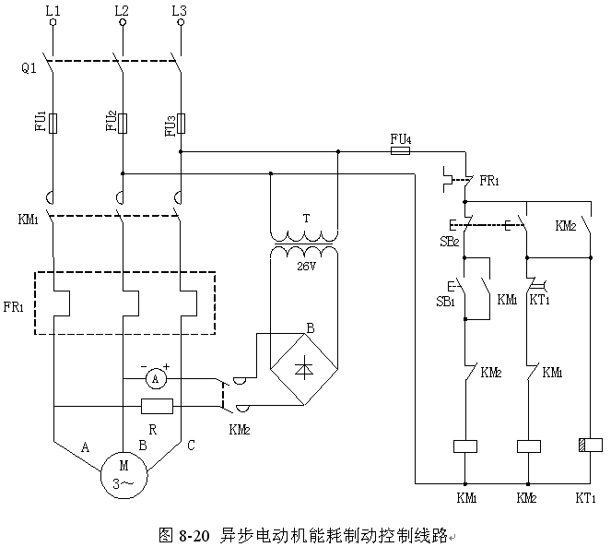
四、讨论题
1、分析反接制动和能耗制动的制动原理各有什么特点？两者适用在哪些场合？
2、速度继电器在反接制动中起什么作用？
3、画出图8-l9中电动机反转时的反接制动原理流程图，再画出图8－20的原理流程图。

实验十、C620车床的电气控制线路
一、实验目的
1、通过对C620车床电气控制线路的接线，使学生真正掌握机床控制 的原理。
2、使学生真正从书本走向实际，接触实际的机床控制。
二、选用组件
1、实验设备
序 号 | 型 号 | 名 称 | 数 量
1 |  | 三相异步电动机 | 1件
2 |  | 三相异步电动机 | 1件
3 |  | 继电接触控制挂箱（一） | 1件
4 |  | 继电接触控制挂箱（二） | 1件
2、屏上挂件排列顺序
D61、D62
三、实验方法
1、调节三相输出线电压380V，按下“关”按钮，按图8－21接线。接线完毕后，检查无误后，按以下步骤操作：
（1）启动控制屏，合上开关Q₁，接通 380V交流电源。
（2）按下SB₁按钮，KM₁通电吸合，主轴电动机M₁起动运转。
（3）合上开关Q₂，冷却泵电动机M₂起动运转。
（4）按下SB₂按钮，KM₁线圈断电，主轴电动机M₁断电停止运转，同时冷却泵电动机M₂也停止运转。
（5）图中EL为机床工作灯，由开关Q₃控制。
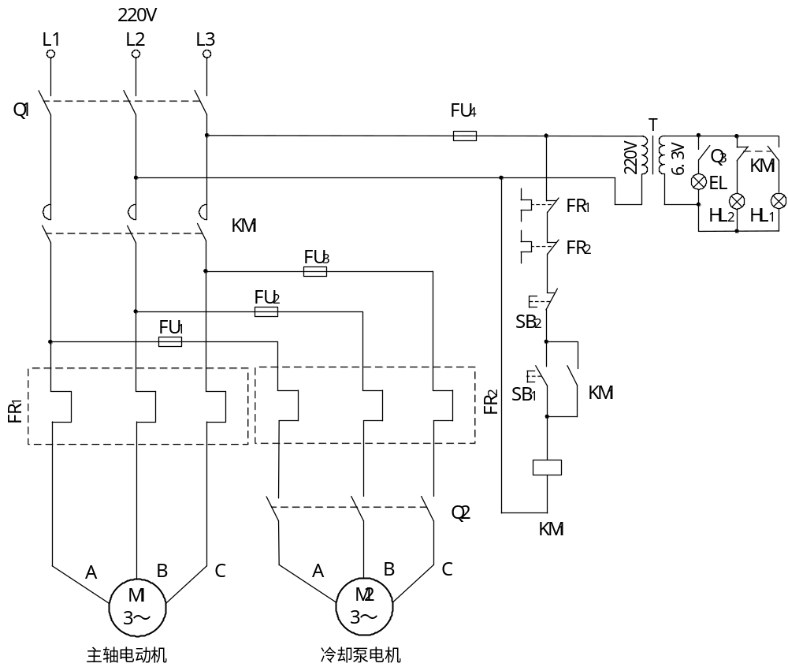

图8-21 C620车床的电气控制线路
四、计论题
1、试分析冷却泵电机为什么接在KM1下面。
2、分析C620车床控制线路具有什么保护。

实验十一、M7130平面磨床的电气控制线路
一、实验目的
l、通过对M7130平面磨床的电气控制线路的实际接线和操作，初步掌握另一种工厂机床磨床的基本工作原理。
2、熟悉掌握平面磨床一些独特的控制线路。
二、选用组件

1、实验设备
序 号 | 型 号 | 名 称 | 数 量
1 |  | 三相鼠笼异步电动机（△/380V） | 1件
2 |  | 三相鼠笼异步电动机（△/380V） | 1件
3 |  | 继电接触控制挂箱（一） | 1件
4 |  | 继电接触控制挂箱（二） | 1件
三、实验方法
1、调节三相可调输出线电压380V，按下“关”按钮，按图8-22接线。接线完毕检查无误后，按以下步骤操作：
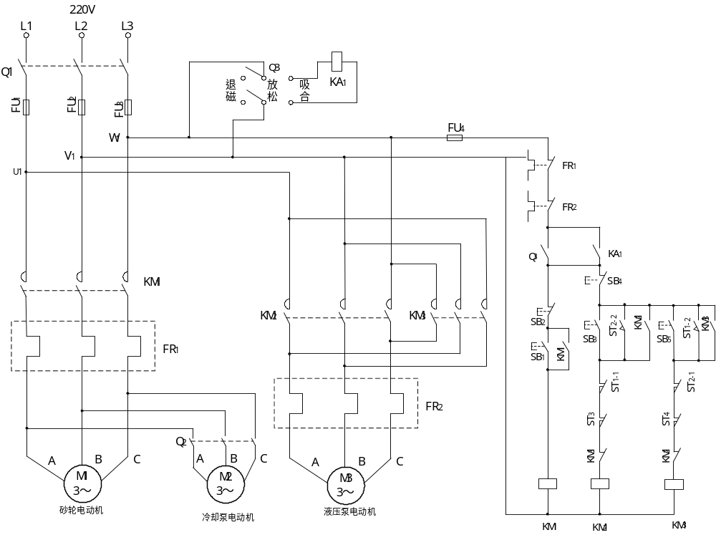
图8-22 M7130平面磨床的电气控制线路
（1）按下“开”按钮，合上Q₁，接通三相交流电源。
（2）转换开关Q₃打在吸合位置，中间继电器KA₁吸合（用KA₁模拟欠 电流继电器吸合，并模拟电磁吸盘吸合）。
（3）按下SB₁、KM₁通电吸合，M₁砂轮电动机起动运行，合上开关Q₂，冷却泵电动机M₂起动运行。
（4）按下ST₃，KM₂通电吸合，液压泵电动机M₃起动运转，观察M₃转 向。运转5秒后，用手按下ST₁（模拟工作台左行到一定位置压下行程开关ST₁），观察电动机M₃转向；再运转 5秒后，用手按下ST₂（模拟工作台右行到一定位置压下行程开关ST₂），观察电动机M₃转向；运转5秒，再用手按下ST₃（模拟工作台左行到极限位置，行程开关ST₁损坏不起作用时压下ST₃），电动机M₃应停止运行。
（5）按下ST₅，KM₃通电吸合，液压泵电动机M₃起动运转，观察M₃转 向。运转5秒后，用手按下ST₂（模拟工作台右行到一定位置压下行程开关ST₂），观察电动机M₃转向；再运转 5秒后，用手按下ST₁（模拟工作台左行到一定位置压下行程开关ST₁），观察电动机M₃转向；运转5秒，再用手按下ST₄（模拟工作台右行到极限位置，行程开关ST₂损坏不起作用时压下ST₄），电动机M₃应停止运行。
按步骤（4）再操作一遍。
（6）按下SB₄，液压泵电动机停止运行，再按下SB₂，砂轮电动机M₁和 冷却泵电动机停止运转。
四、讨论题
l、图中液压泵控制回路属于什么控制线路？
2、在真正工厂机床中，电磁吸盘通的应是什么电源？为什么？
3、此电路有哪些具体保护？

实验十二、电动葫芦电气控制电路实验
一、实验目的
1、学习并掌握电动葫芦的提升和移行机构电气控制的方法。
2、学习用限位开关对三相异步电动机进行能耗制动并观察其制动效果。
二、选用组件
1、实验设备
序 号 | 型 号 | 名 称 | 数 量
1 |  | 继电接触控制挂箱（一） | 1件
2 |  | 继电接触控制挂箱（二） | 1件
3 |  | 三相异步电动机 | 1件
4 |  | 三相异步电动机 | 1件
三、实验方法
- 调节三相可调输出线电压380V，按下“关”按钮，按图8-23接线。
2、M₁异步电动机装在导轨上，M₂鼠笼电动机放在实验桌的台面上，分别模拟升降、移行电动机。
3、线路连接完成，经指导教师检查无误后，方可按下列步骤进行通电实验。假定电动机M₁提升为顺时针转向，电动机M₂向前移行为顺时针转向，则按SB₁及SB₃应符合转向要求，若不符合要求，应调整相序使电机转向符合顺时针的假定要求。
4、按SB₂及SB₄、M₁及M₂的转问应符合逆时针转向要求，在电机M₁运转的状态下，按ST₁即对电机能耗制动，观察电机应很快停转，以模拟实际电葫芦的升降电动机停机时，必须有制动磁铁（即抱闸）将其轴卡住，能使重物悬挂在空中。

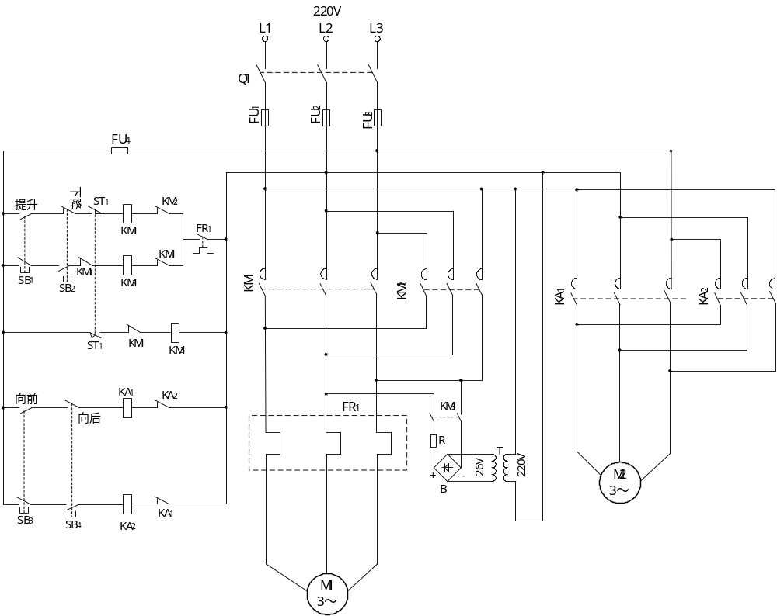
图8-23 电动葫芦控制电路图
5、再次操作各按钮，先按SB₂，M₁电机逆时针转向（下降），再按SB₃，M₂电机顺时针转向（向前），改为按SB₄、M₂电机逆时针转向（向后），松开各按钮，电机应停止运转；按SB₁，M₁电机顺时针运转（提升），按10秒钟（模 拟电机己提升到最高位），此时按ST₁（模拟提升到最高位碰撞限位开关ST₁），电机应很快停止运转。
6、为了在实际操作中保证安全，要求每次只按下一个按钮，以使重物升降时不作移行运行，或在移行运行时不使重物作升降运动。也可设想在电路中加联锁使操作更安全。
四、讨论题
（1）为什么在电动葫芦控制电路中，按钮要采用点动控制？
（2）在图中，行程开关 ST₁起到什么作用？

实验十三、X62W铣床模拟控制线路的调试分析
一、实验目的
1、熟悉X62W万能铣床模拟控制线路及其操作。
2、通过实验掌握铣床电气设备的调试，故障分析及排除故障的方法。
二、选用组件
1、实验设备
序 号 | 型 号 | 名 称 | 数 量
1 |  | 继电接触控制挂箱（一） | 1件
2 |  | 继电接触控制挂箱（二） | 1件
3 |  | 三相异步电动机 | 1件
4 |  | 三相异步电动机 | 1件
三、实验方法
按图8－24接线
l、接好线后，仔细查对有无错接、漏接，各开关位置是否符合要求，检查无误后先对主轴电机及进给电机进行操作控制。
1）主轴电机控制
（1）按交流电源接通按钮SB₃，操作Q₁开关，对主轴的正转（假定为逆时针）反转（假定为顺时针）进行预选，按下SB₁或SB₂电机停止运转。
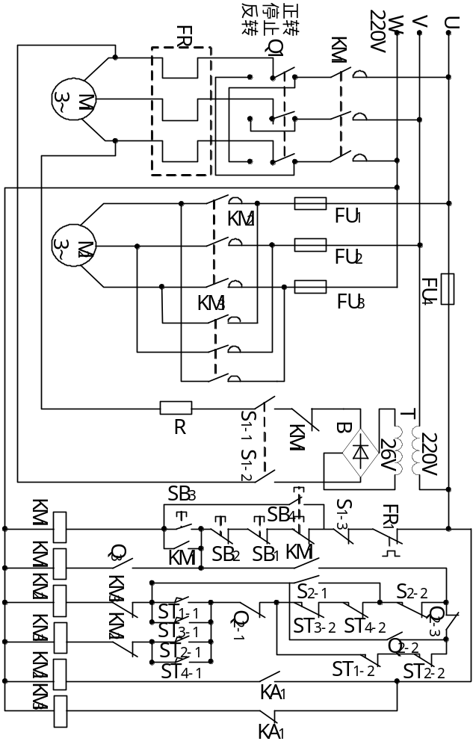
图8-24 X62W铣床控制电路图
（2）按起动按钮SB₃，观察主轴电机应起动运转，并符合假定的正、反转要求。
（3）变速冲动：在停机情况下，按SB₄实现主轴电机的冲动，便于齿轮的啮合。
2）进给电机控制
（1）园工作台工作：Q₂开关置于园工作台接通位置（即Q₂₋₁、Q₂₋₃断开，Q₂₋₂闭合），主轴电机起动情况下，进给电机正转；Q₂开关置于园工作台断开位置时，（即Q₂₋₂断开、Q₂₋₁闭合，Q₂₋₃闭合）进给电机停止运转。
（2）工作台纵向进给：Q₂开关置于园工作台断开位置（即Q₂₋₁、Q₂₋₃闭合，Q₂₋₂断开），操作ST₁或ST₂（使ST₁₋₁闭合或ST₂-₁闭合），进给电机应正转或反转运行。
（3）工作台横向及垂直进给：Q₂开关置于园工作台断开位置（即Q₂₋₂断开、Q₂₋₁，Q₂₋₃闭合），操作ST₃或ST₄（使ST₃₋₁闭合或ST₄-₁闭合）进给电机应正转或反转运行，实现工作台横向或垂直进给。
（4）工作台快速移动。在主轴电机正常运转，工作台有进给运动的情况下，若合上开关Q₃，则K_{A2}吸合（模拟电磁铁动作），工作台快速移动。
2、验证工作台各运动方向间的机电互锁：
（1）当铣床的园工作台旋转运动时，即Q₂₋₁、Q₂₋₃断开，Q₂₋₂闭合，如误操作进给手柄，使ST₁（或ST₂或ST₃或ST₄）动作，则进给电机停止运转。
（2）工作台作向左或向右进给时，如果误操作向下（或向上、或向前、或向后）手柄使ST₃（或ST₄）动作时，则进给电机停转。
（3）工作台向上（或向下、或向后）进给时，如果误操作向左（或向右）手柄使ST₁（或ST₂）动作时进给电机也停止运转。
（4）工作台不作任何方向进给时，方可进行变速冲动。
（5）拨动S₁开关（即S₁₋₁、S₁₋₂闭合、S₁₋₃断开），KM ₁主触头马上断开，主轴电机应制动。
3、查找与排除故障
（1）关断交流电源，由指导老师制造人为故障1～2处。
（2）重新检查接线能否在接通交流电源前排除故障，或接通电源，按正常状态下操作各主令电器，观察不正常故障现象并记录下来，再进行检查、排除。
（3）排除故障后，再次接通电源，按正常运行要求仍操作一遍，经指导教师检查动作正常后，断开电源，拆掉所有联接线，做好结束整理工作。
四、思考题
1、电源相序接反了，有没有危险？如何处理？
2、电机旋转方向与要求不符合如何处理？
3、列出试验中出现的不正常现象并分析故障原因？

